CONICFIR050 ТЕРМОПЛАСТИКОВЫЕ БЕРУШИ НА ШНУРКЕ (SNR=34 dB)

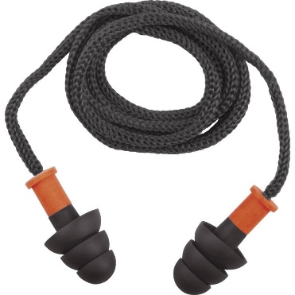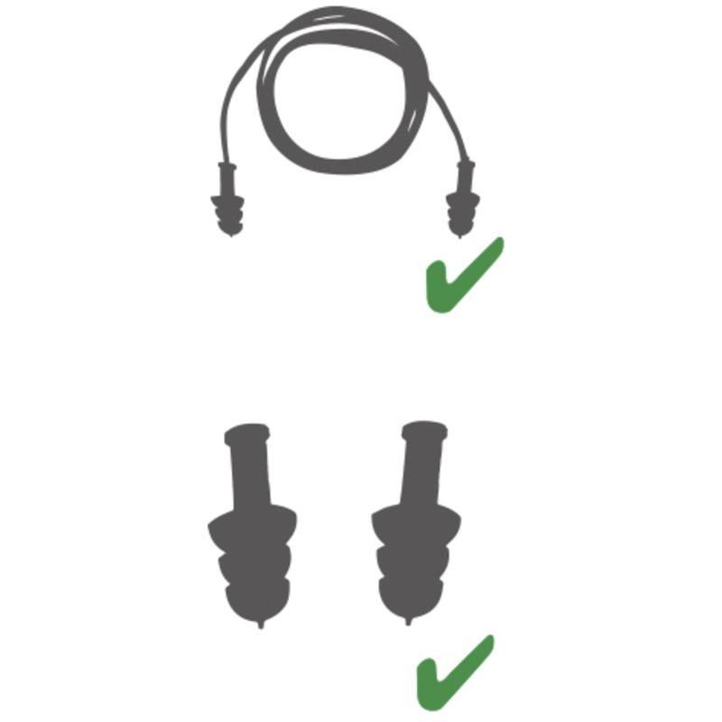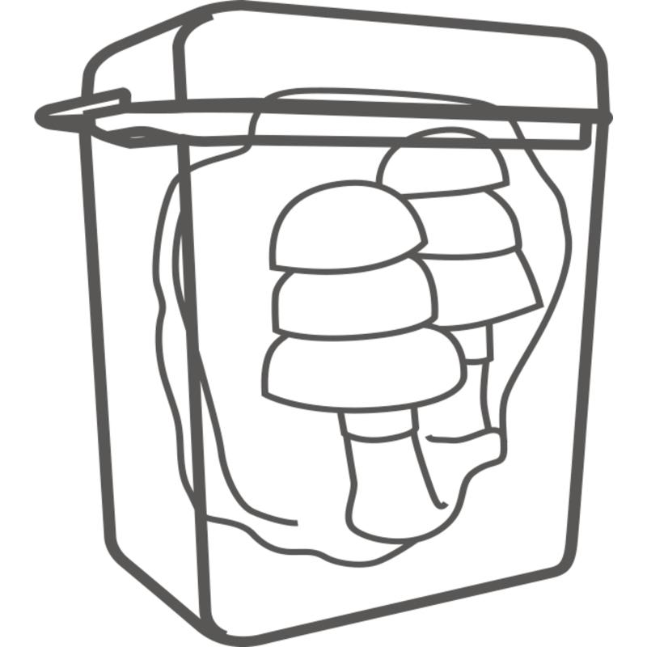
Цвет: серый
СПЕЦИФИКАЦИЯ
Термопластиковые беруши на нейлоновом шнурке. Диаметр – 8-12 мм. Акустическая эффективность до 34 дБ. Могут использоваться как с шнурком, так и без шнурка. В упаковке – 50 пар берушей. Каждая пара в индивидуальной пластиковой коробке.
Снижение уровня шума среднее (SNR) на 34 дБ
Снижение уровня высокочастотного шума (H) на 33 дБ
Снижение уровня среднечастотного шума (M) на 32 дБ
Снижение уровня низкочастотного шума (L) на 31 дБ
ОСНОВНЫЕ ПРЕИМУЩЕСТВА ТОВАРА ДЛЯ ПОЛЬЗОВАТЕЛЯ
Могут использоваться как с шнурком, так и без шнурка.
Каждая пара в индивидуальной пластиковой упаковке.

